Budownictwo mieszkaniowe w województwie
podkarpackim w 2024 r.
W województwie podkarpackim w 2024 r., w porównaniu z poprzednim rokiem, spadła liczba mieszkań oddanych do użytkowania oraz mieszkań, na których budowę wydano pozwolenia lub dokonano zgłoszenia z projektem budowlanym. Wzrosła natomiast liczba mieszkań, których budowę rozpoczęto. Przeciętna powierzchnia użytkowa 1 mieszkania oddanego do użytkowania była mniejsza niż przed rokiem.
1,4%
Spadek liczby mieszkań oddanych do użytkowania r/r

Nowe budynki mieszkalne oddane do użytkowania
W 2024 r. oddano do użytkowania 5228 nowych budynków mieszkalnych (bez budynków nieprzystosowanych do stałego zamieszkania oraz budynków zbiorowego zamieszkania). Liczba nowych budynków mieszkalnych w województwie podkarpackim była o 599 (tj. o 10,3%) mniejsza niż przed rokiem (w Polsce o 11,0% mniej). Łączna kubatura nowych budynków mieszkalnych w 2024 r. wyniosła 4618,9 tys. m³ i była o 6,3% mniejsza niż przed rokiem, a przeciętna kubatura jednego budynku liczyła 883,5 m³ wobec 845,7 m³ w 2023 r. W miastach oddano do użytkowania 1834 (o 3,0% mniej niż przed rokiem), a na wsi 3394 nowe budynki mieszkalne (o 13,8% mniej niż przed rokiem). W ogólnej liczbie nowo oddanych budynków mieszkalnych w kraju udział tych oddanych na terenie województwa podkarpackiego wyniósł 5,9% (analogicznie jak w 2023 r.).
Inwestorzy indywidualni oddali do użytkowania 4429 nowych budynków mieszkalnych stałego zamieszkania (84,7% wszystkich budynków mieszkalnych w województwie) o łącznej kubaturze 3287,6 tys. m³. W porównaniu z 2023 r. liczba oddanych budynków zmniejszyła się o 14,3%, a kubatura zmniejszyła się o 14,4%. W miastach ich udział wyniósł 60,9% (w 2023 r. – 69,6%), a na terenach wiejskich — 97,6% (w 2023 r. – 97,8%).
Wszystkie budynki oddane do użytkowania w 2024 r. przez inwestorów indywidualnych to budynki jednorodzinne
Pozostali inwestorzy (poza indywidualnymi) w 2024 r. oddali do użytkowania 799 budynków mieszkalnych o łącznej kubaturze 1331,4 tys. m³. W porównaniu z 2023 r. liczba oddanych budynków była większa o 21,1%, natomiast kubatura zwiększyła się o 22,2%. Udział budynków oddanych przez tych inwestorów w ogólnej liczbie nowych budynków mieszkalnych oddanych w województwie wyniósł 15,3% (w 2023 r. – 11,3%), a w ogólnej kubaturze – 28,2% (rok wcześniej – 22,1%).
W 2024 r., podobnie jak w poprzednich latach, dominującą metodą wznoszenia nowych budynków mieszkalnych na Podkarpaciu była technologia tradycyjna udoskonalona (wykorzystana w 99,2% przypadków). Przeciętny czas trwania budowy nowych budynków mieszkalnych w 2024 r. wyniósł 48,5 miesiąca (w 2023 r. – 47,2). Przeciętny czas budowy budynków indywidualnych w 2023 r. wynosił 58,4 miesiąca (w 2023 r. – 53,5), a budynków przeznaczonych na sprzedaż lub wynajem – 24,1 miesiąca (w 2023 r. – 24,9).

Budynki mieszkalne rozbudowane
Poza nowymi budynkami mieszkalnymi, przyrost liczby mieszkań uzyskano także w budynkach już istniejących. W wyniku rozbudowy lub adaptacji liczba mieszkań zwiększyła się o 126 lokali (119 z rozbudowy oraz 7 z adaptacji). Liczba izb zwiększyła się o 425, a powierzchnia użytkowa mieszkań o 10,6 tys. m². W 2023 r. w wyniku rozbudowy lub adaptacji wzrost wyniósł odpowiednio: liczby mieszkań ― o 127, liczby izb ― o 520, a powierzchni użytkowej mieszkań ― o 13,7 tys. m².

Mieszkania oddane do użytkowania
Udział mieszkań oddanych do użytkowania w 2024 r. na terenie województwa podkarpackiego, w ogólnej liczbie lokali oddanych do użytkowania w kraju, wyniósł 4,3% (w 2023 r. – 3,9%)
W województwie podkarpackim w 2024 r. przekazano do użytkowania 8508 mieszkań. W porównaniu z 2023 r. liczba mieszkań przekazanych do użytkowania zmniejszyła się o 122 lokale (o 1,4%), w kraju odnotowano spadek o 9,6%. W miastach zrealizowano 57,5% ogółu mieszkań oddanych do użytkowania, natomiast na wsi ― 42,5% (przed rokiem było to odpowiednio 52,8% i 47,2%).
Wyszczególnienie  a – w liczbach bezwzględnych  b – 2023 = 100 |  | Liczba  mieszkań | Liczba izb | Powierzchnia użytkowa mieszkań w m² | Przeciętna  powierzchnia użytkowa 1 mieszkania w m²
Ogółem | a | 8 508 | 37 192 | 883 927 | 103,9
 | b | 98,6 | 94,9 | 92,5 | 93,8
miasta | a | 4 888 | 17 892 | 389 399 | 79,7
 | b | 107,3 | 105,5 | 99,5 | 92,9
wieś | a | 3 620 | 19 300 | 494 528 | 136,6
 | b | 88,9 | 86,8 | 87,5 | 98,5

Budownictwo:
indywidualne | a | 4 512 | 24 791 | 643 186 | 142,6
 | b | 85,4 | 84,7 | 85,6 | 100,2
przeznaczone na sprzedaż lub wynajem | a | 3 895 | 12 129 | 235 169 | 60,4
przeznaczone na sprzedaż lub wynajem | b | 116,4 | 122,1 | 115,2 | 98,9
społeczne czynszowe | a | 101 | 272 | 5 572 | 55,2
społeczne czynszowe | b | . | . | . | .
Tablica 1. Mieszkania oddane do użytkowania według form budownictwa w 2024 r.
W 2024 r., w przeliczeniu na 1000 ludności, przypadało w województwie podkarpackim 4,1 mieszkania oddanego do użytkowania (w kraju – 5,3). W porównaniu z 2023 r. wskaźnik ten na Podkarpaciu był niższy o 0,1 pkt, natomiast w kraju spadł o 0,6 pkt. W 2024 r. miernik ten w miastach ukształtował się na poziomie 5,8, natomiast na wsi – 3,0 (przed rokiem wynosił odpowiednio 5,3 i 3,3).
Mapa 1. Mieszkania oddane do użytkowania według powiatów w 2024 r.
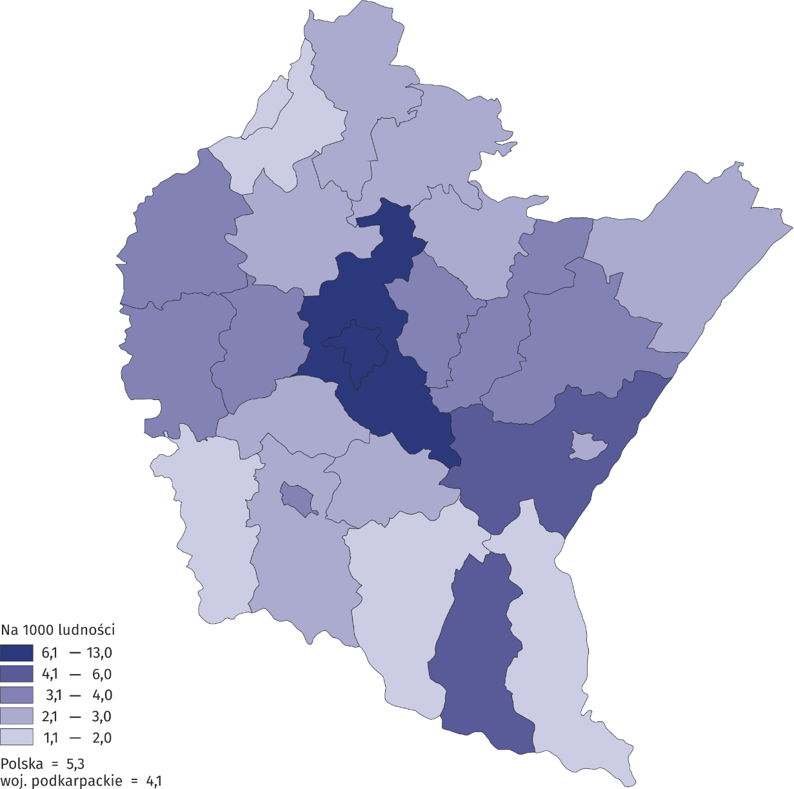
W Rzeszowie oddano do użytkowania 2561 mieszkań. Stanowiły one 30,1% ogółu mieszkań oddanych do użytkowania w województwie podkarpackim

W przekroju terytorialnym najwięcej mieszkań w przeliczeniu na 1000 mieszkańców oddano do użytkowania w Rzeszowie (13,0), następnie w powiatach rzeszowskim (7,0) i leskim (5,2). Najmniejszą wartość wskaźnik ten przyjmował w powiecie jasielskim (1,1), a w dalszej kolejności w bieszczadzkim (1,4) oraz tarnobrzeskim i sanockim (po 1,7).
W porównaniu z 2023 r. wzrost liczby mieszkań oddanych do użytkowania odnotowano w siedmiu powiatach, w tym największy w powiecie jarosławskim (o 49,8%), następnie w Przemyślu (o 42,1%), Krośnie (o 24,1%) i Rzeszowie (o 17,7%). Natomiast spadek wystąpił w osiemnastu powiatach, w tym największy w bieszczadzkim (o 76,4%), a następnie w tarnobrzeskim (o 41,4%) oraz sanockim (o 38,5%).
W odniesieniu do 2023 r. liczba mieszkań oddanych do użytkowania zwiększyła się w budownictwie przeznaczonym na sprzedaż lub wynajem – o 550 (tj. o 16,4%), zmniejszyła się natomiast w budownictwie indywidualnym – o 773 lokale (tj. o 14,6%). W 2024 r. na obszarze województwa podkarpackiego oddano także 101 mieszkań w budownictwie społecznym czynszowym (w 2023 r. w tej formie budownictwa mieszkaniowego nie odnotowano efektów).
W 2024 r. w strukturze mieszkań oddanych do użytkowania w województwie najliczniejszą formę budownictwa stanowiło budownictwo indywidualne (53,0%), następnie budownictwo przeznaczone na sprzedaż lub wynajem (45,8%) oraz społeczne czynszowe (1,2%). W pozostałych formach nie odnotowano efektów.
Wykres 1. Struktura mieszkań oddanych do użytkowania według form budownictwa w 2024 r.
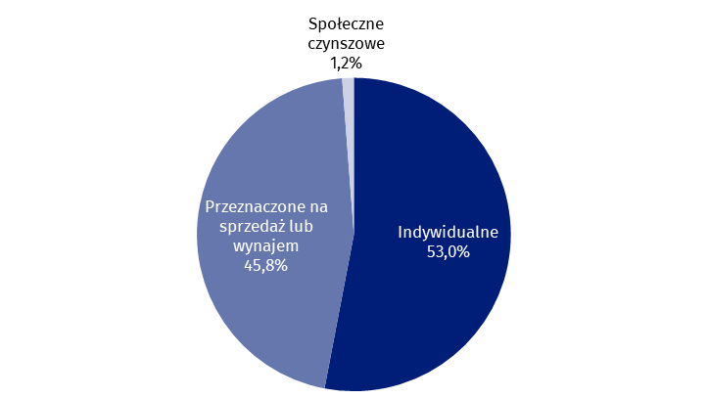
Większość mieszkań przekazanych do eksploatacji (8380) znajdowała się w nowych budynkach mieszkalnych. Mieszkania te stanowiły 98,5% ogółu mieszkań przekazanych do użytkowania. Pozostałą część stanowiły mieszkania uzyskane z rozbudowy już istniejących budynków mieszkalnych oraz mieszkania w budynkach mieszkalnych uzyskanych z przebudowy i adaptacji pomieszczeń niemieszkalnych oraz w nowych budynkach niemieszkalnych.
We wcześniejszych latach w województwie podkarpackim najczęściej budowano mieszkania składające się z 5 lub 6 izb. Jednak w 2024 r. nastąpiła zmiana i najwięcej mieszkań oddanych do użytkowania stanowiły lokale składające się z 3 izb (21,6%). Na kolejnym miejscu znalazły się mieszkania posiadające 5 izb (21,5%) oraz mające 6 izb (17,8%). W budynkach indywidualnych mieszkanie składało się najczęściej z 5 lub 6 izb. Udział mieszkań posiadających 5 izb stanowił 35,5%, a mających 6 izb – 32,3%. Natomiast poza budownictwem indywidualnym zdecydowanie największy udział miały mieszkania o 3 izbach (42,4%), a następnie mieszkania 2-izbowe (25,0%).
Wyszczególnienie | Ogółem | W budownictwie indywidualnym | Poza budownictwem indywidualnym
Mieszkania | 8508 | 4512 | 3996
o liczbie izb:
1 | 114 | 2 | 112
2 | 1014 | 14 | 1000
3 | 1834 | 141 | 1693
4 | 1449 | 576 | 873
5 | 1829 | 1602 | 227
6 | 1514 | 1457 | 57
7 | 524 | 493 | 31
8 i więcej | 230 | 227 | 3
Tablica 2. Mieszkania oddane do użytkowania według liczby izb w 2024 r.
Przeciętna powierzchnia użytkowa jednego mieszkania oddanego do użytkowania na Podkarpaciu w 2024 r. wynosiła 103,9 m² (w kraju – 89,2 m²) i była o 6,9 m² mniejsza niż w 2023 r. (w Polsce zmniejszyła się o 0,8 m²). Mieszkania oddane na wsi były większe przeciętnie o 56,9 m² od mieszkań oddanych w mieście, a ich średnia wielkość wynosiła 136,6 m² (w miastach – 79,7 m²). W budownictwie indywidualnym przeciętna powierzchnia użytkowa wyniosła 142,6 m² (o 0,3 m² więcej niż w 2023 r.), w budownictwie z przeznaczeniem na sprzedaż lub wynajem – 60,4 m² (o 0,7 m² mniej). Przeciętna wielkość oddanych do użytkowania mieszkań społecznych czynszowych w 2024 r. wynosiła 55,2 m².
Wszystkie mieszkania oddane do użytkowania w 2024 r. wyposażone były w wodociąg (88,7% w wodociąg z sieci, a 11,3% w wodociąg lokalny), kanalizację (w tym w kanalizację z sieci – 84,8%), centralne ogrzewanie (w tym centralne ogrzewanie indywidualne – 80,6%). W gaz z sieci wyposażonych było 61,5% mieszkań, a w ciepłą wodę dostarczaną z elektrociepłowni, ciepłowni lub kotłowni osiedlowej – 19,4%.

Mieszkania, na budowę których wydano pozwolenia lub dokonano zgłoszenia z projektem budowlanym
Łącznie w 2024 r. wydano pozwolenia lub dokonano zgłoszenia na budowę 11 731 mieszkań (rok wcześniej – 12 467 mieszkań). W nowych budynkach mieszkalnych wydano pozwolenia lub dokonano zgłoszenia z projektem budowlanym na budowę 11 572 mieszkań (o 621 mniej niż w 2023 r.). Mieszkania te zrealizowane będą w 6819 nowych budynkach mieszkalnych, a ich powierzchnia użytkowa ma wynieść 1125,5 tys. m². Ponadto inwestorzy uzyskali pozwolenia na budowę 74 mieszkań w rozbudowywanych budynkach mieszkalnych i niemieszkalnych, 82 mieszkań w ramach przebudowy (adaptacji) budynków i pomieszczeń niemieszkalnych oraz 3 mieszkań w nowych budynkach zbiorowego zamieszkania i nowych budynkach niemieszkalnych.

Mieszkania, których budowę rozpoczęto
W 2024 r. liczba mieszkań, których budowę rozpoczęto wzrosła w porównaniu z poprzednim rokiem o 2315 lokali
W 2024 r. rozpoczęto budowę 11 035 mieszkań, czyli o 26,5% więcej niż w 2023 r. (w kraju odnotowano wzrost o 23,7%). Największą liczbę mieszkań, których budowę rozpoczęto w 2024 r. w województwie podkarpackim, zanotowano w budownictwie przeznaczonym na sprzedaż lub wynajem – 5744, następnie w budownictwie indywidualnym – 5159, w budownictwie społecznym czynszowym – 130 mieszkań oraz w komunalnym – 2. W budownictwie spółdzielczym oraz zakładowym nie rozpoczęto budowy żadnego mieszkania.
Liczba mieszkań, których budowę rozpoczęto w przeliczeniu na 1000 mieszkańców w 2024 r. wyniosła 5,3 (w kraju – 6,2). Przed rokiem było to odpowiednio 4,2 i 5,0.
Mapa 2. Mieszkania, których budowę rozpoczęto według powiatów w 2024 r.
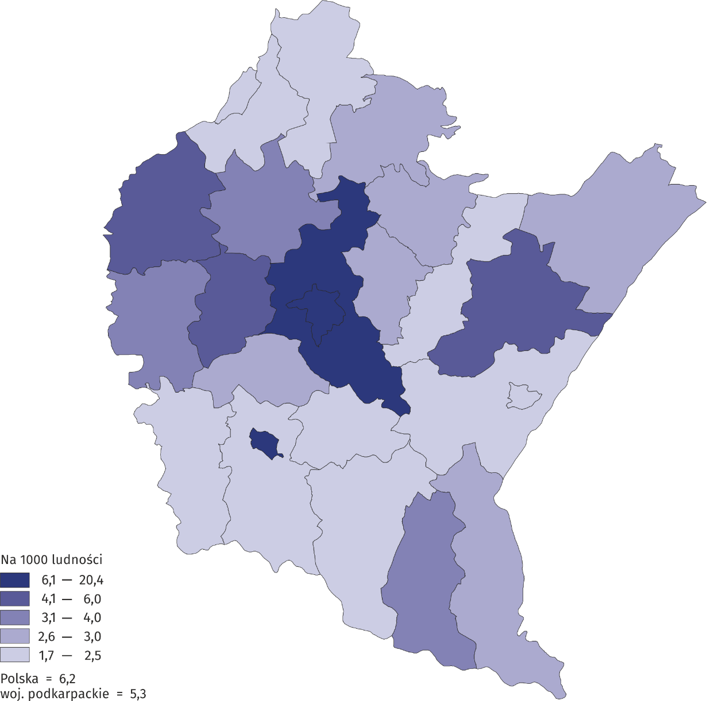
W 2024 r. w Rzeszowie rozpoczęto budowę 4043 nowych mieszkań, tj. 36,6% wszystkich rozpoczętych budów mieszkań w województwie
Wśród powiatów, w których rozpoczęto największą liczbę budów nowych mieszkań w przeliczeniu na 1000 mieszkańców, zdecydowanym liderem był Rzeszów (20,4). Na kolejnym miejscu znalazł się powiat rzeszowski (9,5), a następnie Krosno (8,0) i powiat ropczycko-sędziszowski (5,3). Najmniejszą wartość wskaźnik ten przyjmował w powiecie sanockim (1,7), a w dalszej kolejności dla powiatów jasielskiego (1,8) oraz brzozowskiego (1,9).
W 2024 r. w przekroju powiatowym, w porównaniu z 2023 r., w jedenastu powiatach odnotowano wzrost liczby rozpoczętych budów. Największy wystąpił w Krośnie (wzrost ponad
3-krotny), następnie w powiecie jarosławskim (blisko 2,2-krotny) oraz rzeszowskim (o 85,0%). Spadek odnotowano w trzynastu powiatach, w tym największy w Tarnobrzegu (o 69,3%), następnie w powiecie brzozowskim (o 32,8%) oraz sanockim (o 24,4%). W powiecie jasielskim liczba mieszkań, których budowę rozpoczęto utrzymała się na poziomie poprzedniego roku.
W przypadku cytowania danych Głównego Urzędu Statystycznego prosimy o zamieszczenie informacji: „Źródło danych GUS”, a w przypadku publikowania obliczeń dokonanych na danych opublikowanych przez GUS prosimy o zamieszczenie informacji: „Opracowanie własne na podstawie danych GUS”.

Opracowanie merytoryczne:  Urząd Statystyczny w Rzeszowie  p.o. Dyrektora Teresa Krzemińska  Tel.: 17 853 52 10, 17 853 52 19 | Rozpowszechnianie:  Informatorium Statystyczne  Tel.: 17 853 57 55
Podkarpacki Ośrodek Badań Regionalnych  Tel.: 17 853 52 10, 17 853 52 19  e-mail: sekretariatusrze@stat.gov.pl |   rzeszow.stat.gov.pl

@Rzeszow_STAT

@USRzeszow

Powiązane opracowania
Biuletyn Statystyczny Województwa Podkarpackiego
Biuletyn Statystyczny Rzeszowa
Komunikat o sytuacji społeczno-gospodarczej województwa podkarpackiego
Komunikat o sytuacji społeczno-gospodarczej powiatów województwa podkarpackiego
Temat dostępny w bazach danych
Bank Danych Lokalnych (BDL)
Dziedzinowe Bazy Wiedzy
Ważniejsze pojęcia dostępne w słowniku
Budownictwo indywidualne
Budownictwo przeznaczone na sprzedaż lub wynajem
Budownictwo społeczne czynszowe
Budynek mieszkalny oddany do użytkowania
Mieszkania, których budowę rozpoczęto
Mieszkania, na których budowę wydano pozwolenia lub dokonano zgłoszenia z projektem budowlanym
Mieszkania oddane do użytkowania

